

异常机制其实是帮助我们**找到**程序中的问题，异常的根类是 下有两个子类： java.lang.Error 与 java.lang.Exception ，平常所说的异 。

**【异常、线程】**

**内容**

异常、线程

**目标**

能够辨别程序中异常和错误的区别

说出异常的分类

说出虚拟机处理异常的方式

列举出常见的三个运行期异常

能够使用try...catch 关键字处理异常

能够使用throws关键字处理异常

能够自定义异常类

能够处理自定义异常类

说出进程的概念

说出线程的概念

能够理解并发与并行的区别

能够开启新线程

**第一章**

**异常**

**1.1 异常概念**

异常，就是不正常的意思。在生活中:医生说,你的身体某个部位有异常,该部位和正常相比有点不同,该部位的功能将 受影响.在程序中的意思就是：

**异常** ：指的是程序在执行过程中，出现的非正常的情况，最终会导致JVM的非正常停止。

在Java等面向对象的编程语言中，异常本身是一个类，产生异常就是创建异常对象并抛出了一个异常对象。Java处 理异常的方式是中断处理。

异常指的并不是语法错误,语法错了,编译不通过,不会产生字节码文件,根本不能运行.

**1.2 异常体系**

|  |  |  |
| --- | --- | --- |
| java.lang.Throwable | | ，其 |
| 常指 | java.lang.Exception | |

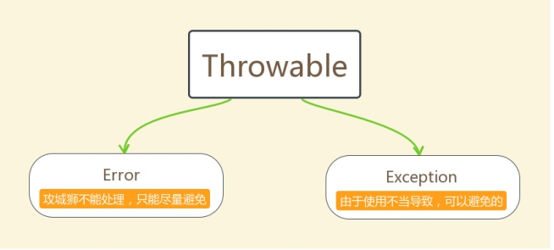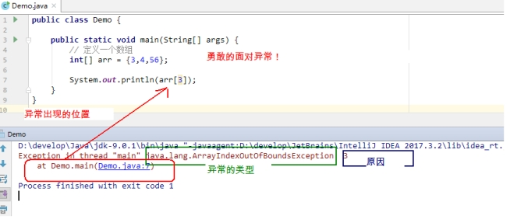

**Throwable体系：**

**Error**:严重错误Error，无法通过处理的错误，只能事先避免，好比绝症。

**Exception**:表示异常，异常产生后程序员可以通过代码的方式纠正，使程序继续运行，是必须要处理的。好 比感冒、阑尾炎。

**Throwable中的常用方法：**

public void printStackTrace() :打印异常的详细信息。

*, , , , printStackTrace*

public String getMessage() :获取发生异常的原因。

*,*

public String toString() :获取异常的类型和异常描述信息(不用)。

***, , , API***

**1.3 异常分类**

我们平常说的异常就是指Exception，因为这类异常一旦出现，我们就要对代码进行更正，修复程序。

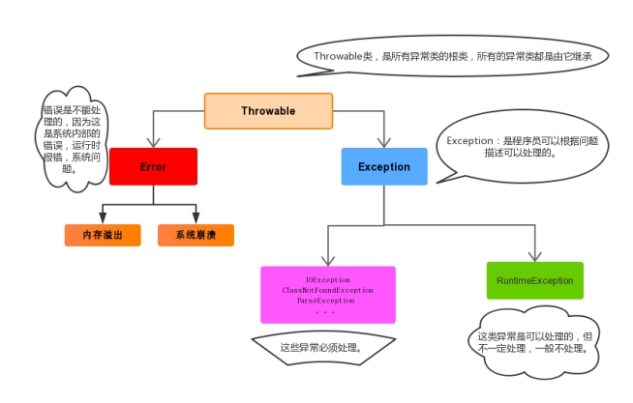

 public class ArrayTools {

    // 对给定的数组通过给定的角标获取元素。

    public static int getElement(int[] arr, int index) {         int element = arr[index];

        return element;

    }

}

**异常(Exception)的分类**:根据在编译时期还是运行时期去检查异常?

**编译时期异常**:checked异常。在编译时期,就会检查,如果没有处理异常,则编译失败。(如日期格式化异常) **运行时期异常**:runtime 异常。在运行时期,检查异常.在编译时期,运行异常不会编译器检测(不报错)。(如数学异 常)

**1.4**

**异常的产生过程解析**

先运行下面的程序，程序会产生一个数组索引越界异常ArrayIndexOfBoundsException。我们通过图解来解析下 异常产生的过程。

工具类

测试类



 public class ExceptionDemo {

    public static void main(String[] args) {         int[] arr = {34, 12, 67 };

        intnum = ArrayTools.getElement(arr, 4)         System.out.println ("num=" + num);         System.out.println ("over");

    }

}

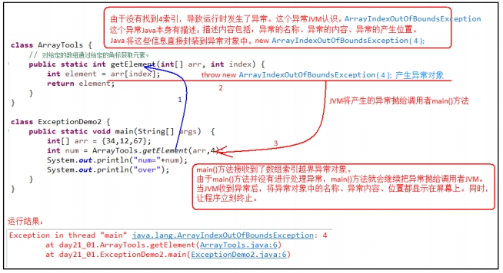

上述程序执行过程图解：

**第二章 异常的处理**

Java异常处理的五个关键字：**try、catch、ﬁnally、throw、throws**

**2.1 抛出异常throw**

在编写程序时，我们必须要考虑程序出现问题的情况。比如，在定义方法时，方法需要接受参数。那么，当调用方 法使用接受到的参数时，首先需要先对参数数据进行合法的判断，数据若不合法，就应该告诉调用者，传递合法的 数据进来。这时需要使用抛出异常的方式来告诉调用者。

在java中，提供了一个**throw**关键字，它用来抛出一个指定的异常对象。那么，抛出一个异常具体如何操作呢？ 1. 创建一个异常对象。封装一些提示信息(信息可以自己编写)。

2. 需要将这个异常对象告知给调用者。怎么告知呢？怎么将这个异常对象传递到调用者处呢？通过关键字throw 就可以完成。throw 异常对象。

throw**用在方法内**，用来抛出一个异常对象，将这个异常对象传递到调用者处，并结束当前方法的执行。 **使用格式：**



 throw new 异常类名(参数);



 throw new NullPointerException("要访问的arr数组不存在");

throw new ArrayIndexOutOfBoundsException("该索引在数组中不存在，已超出范围");



例如：

学习完抛出异常的格式后，我们通过下面程序演示下throw的使用。

 public class ThrowDemo {

    public static void main(String[] args) {

        //创建一个数组

        int[] arr = {2,4,52,2};

        //根据索引找对应的元素

        int index = 4;

        int element = getElement(arr, index);

        System.out.println (element );

        System.out.println ("over");

    }

    /*

     * 根据 索引找到数组中对应的元素

     */

    public static int getElement(int[] arr,int index){

        //判断  索引是否越界

        if(index<0 || index>arr.length‐1){

             /*

             判断条件如果满足，当执行完throw抛出异常对象后，方法已经无法继续运算。

             这时就会结束当前方法的执行，并将异常告知给调用者。这时就需要通过异常来解决。                */

             throw new ArrayIndexOutOfBoundsException("哥们，角标越界了~~~");

        }

        int element = arr[index];

        return element;

    }

}

注意：如果产生了问题，我们就会throw将问题描述类即异常进行抛出，也就是将问题返回给该方法的调用 者。

那么对于调用者来说，该怎么处理呢？一种是进行捕获处理，另一种就是继续讲问题声明出去，使用throws 声明处理。

**2.2 Objects非空判断**

还记得我们学习过一个类Objects吗，曾经提到过它由一些静态的实用方法组成，这些方法是null-save（空指针安 全的）或null-tolerant（容忍空指针的），那么在它的源码中，对对象为null的值进行了抛出异常操作。

public static <T> T requireNonNull(T obj) :查看指定引用对象不是null。

查看源码发现这里对为null的进行了抛出异常操作：



 public static <T> T requireNonNull (T obj) {     if (obj == null)

        throw new NullPointerException();     return obj;

}



 修饰符 返回值类型 方法名(参数) throws 异常类名1,异常类名2…{   }



 public class ThrowsDemo {

    public static void main(String[] args) throws FileNotFoundException {         read("a.txt");

    }

    // 如果定义功能时有问题发生需要报告给调用者。可以通过在方法上使用throws关键字进行声明     public static void read(String path)throws FileNotFoundException {

        if (!path.equals("a.txt")) {//如果不是 a.txt这个文件

            // 我假设  如果不是 a.txt 认为 该文件不存在 是一个错误 也就是异常  throw             throw new FileNotFoundException("文件不存在");

        }

    }

}



**2.3 声明异常throws**

**声明异常**：将问题标识出来，报告给调用者。如果方法内通过throw抛出了编译时异常，而没有捕获处理（稍后讲 解该方式），那么必须通过throws进行声明，让调用者去处理。

关键字**throws**运用于方法声明之上,用于表示当前方法不处理异常,而是提醒该方法的调用者来处理异常(抛出异常). **声明异常格式：**

声明异常的代码演示：

throws用于进行异常类的声明，若该方法可能有多种异常情况产生，那么在throws后面可以写多个异常类，用逗 号隔开。

 public class ThrowsDemo2 {

    public static void main(String[] args) throws IOException  {

        read("a.txt");

    }

    public static void read(String path)throws FileNotFoundException, IOException {

        if (!path.equals("a.txt")) {//如果不是 a.txt这个文件

            // 我假设  如果不是 a.txt认为 该文件不存在 是一个错误 也就是异常  throw

            throw new FileNotFoundException("文件不存在");

        }

        if (!path.equals("b.txt")) {

            throw new IOException();

        }

    }

}



 try{

     编写可能会出现异常的代码

}catch(异常类型  e){

     处理异常的代码

     //记录日志/打印异常信息/继续抛出异常 }



 public class TryCatchDemo  {

    public static void main(String[] args) {

        try {// 当产生异常时，必须有处理方式。要么捕获，要么声明。

            read("b.txt" );

        } catch (FileNotFoundException e) {// 括号中需要定义什么呢？

            //try中抛出的是什么异常，在括号中就定义什么异常类型

            System.out.println (e);

        }

        System.out.println ("over");

    }

    /*

     *

     * 我们 当前的这个方法中 有异常  有编译期异常

     */

    public static void read(String path)throws FileNotFoundException {         if (!path.equals("a.txt")) {//如果不是 a.txt这个文件

            // 我假设  如果不是 a.txt认为 该文件不存在 是一个错误 也就是异常  throw             throw new FileNotFoundException("文件不存在");

        }

    }

}

**2.4 捕获异常try…catch**

如果异常出现的话,会立刻终止程序,所以我们得处理异常:

1. 该方法不处理,而是声明抛出,由该方法的调用者来处理(throws) 。
2. 在方法中使用try-catch的语句块来处理异常。

**try-catch**的方式就是捕获异常。

**捕获异常**：Java中对异常有针对性的语句进行捕获，可以对出现的异常进行指定方式的处理。 捕获异常语法如下：

**try：**该代码块中编写可能产生异常的代码。

**catch：**用来进行某种异常的捕获，实现对捕获到的异常进行处理。 注意:try和catch都不能单独使用,必须连用。

演示如下：

如何获取异常信息：

Throwable 类中定义了一些查看方法:



public String getMessage() :获取异常的描述信息,原因(提示给用户的时候,就提示错误原因。 异常的类型和异常描述信息(不用)。

|  |  |
| --- | --- |
| public String toString() | :获取 |
| public void printStackTrace() | |

:打印异常的跟踪栈信息并输出到控制台。

*, , , , printStackTrace*

**2.4 ﬁnally 代码块**

**ﬁnally**：有一些特定的代码无论异常是否发生，都需要执行。另外，因为异常会引发程序跳转，导致有些语句执行 不到。而ﬁnally就是解决这个问题的，在ﬁnally代码块中存放的代码都是一定会被执行的。

什么时候的代码必须最终执行？

当我们在try语句块中打开了一些物理资源(磁盘文件/网络连接/数据库连接等),我们都得在使用完之后,最终关闭打开 的资源。

ﬁnally的语法:

try...catch....ﬁnally:自身需要处理异常,最终还得关闭资源。

注意:ﬁnally不能单独使用。

比如在我们之后学习的IO流中，当打开了一个关联文件的资源，最后程序不管结果如何，都需要把这个资源关闭 掉。

ﬁnally代码参考如下：

 public class TryCatchDemo4 {

    public static void main(String[] args) {

        try {

            read("a.txt" );

        } catch (FileNotFoundException e) {

            //抓取到的是编译期异常  抛出去的是运行期

            throw new RuntimeException(e);

        } finally {

            System.out.println ("不管程序怎样，这里都将会被执行。");

        }

        System.out.println ("over");

    }

    /*

     *

     * 我们 当前的这个方法中 有异常  有编译期异常

     */

    public static void read(String path)throws FileNotFoundException {

        if (!path.equals("a.txt")) {//如果不是 a.txt这个文件

            // 我假设  如果不是 a.txt认为 该文件不存在 是一个错误 也就是异常  throw

            throw new FileNotFoundException("文件不存在");

        }

    }

}

当只有在try或者catch中调用退出JVM的相关方法,此时ﬁnally才不会执行,否则ﬁnally永远会执行。



 try{

     编写可能会出现异常的代码

}catch(异常类型A  e){  当try中出现A类型异常,就用该catch来捕获.      处理异常的代码

     //记录日志/打印异常信息/继续抛出异常

}catch(异常类型B  e){  当try中出现B类型异常,就用该catch来捕获.      处理异常的代码

     //记录日志/打印异常信息/继续抛出异常

}

**2.5**

**异常注意事项**

多个异常使用捕获又该如何处理呢？

1. 多个异常分别处理。
2. 多个异常一次捕获，多次处理。
3. 多个异常一次捕获一次处理。

一般我们是使用一次捕获多次处理方式，格式如下：

注意:这种异常处理方式，要求多个catch 中的异常不能相同，并且若catch中的多个异常之间有子父类异 常的关系，那么子类异常要求在上面的catch处理，父类异常在下面的catch 处理。

运行时异常被抛出可以不处理。即不捕获也不声明抛出。

如果ﬁnally有return 语句,永远返回ﬁnally中的结果,避免该情况.



 // 业务逻辑异常

public class RegisterException  extends Exception {     /**

     * 空参构造

     */

    public RegisterException() {

    }

    /**

     *

     * @param message 表示异常提示

     */

    public RegisterException(String message) {         super(message);

    }

}

1. 自定义一个运行时期的异常类:自定义类 并继 。

如果父类抛出了多个异常,子类重写父类方法时,抛出和父类相同的异常或者是父类异常的子类或者不抛出异 常。

父类方法没有抛出异常，子类重写父类该方法时也不可抛出异常。此时子类产生该异常，只能捕获处理，不 能声明抛出

**第三章 自定义异常**

**3.1 概述**

**为什么需要自定义异常类:**

我们说了Java中不同的异常类,分别表示着某一种具体的异常情况,那么在开发中总是有些异常情况是SUN没有定义 好的,此时我们根据自己业务的异常情况来定义异常类。例如年龄负数问题,考试成绩负数问题等等。

在上述代码中，发现这些异常都是JDK内部定义好的，但是实际开发中也会出现很多异常,这些异常很可能在JDK中 没有定义过,例如年龄负数问题,考试成绩负数问题.那么能不能自己定义异常呢？

**什么是自定义异常类:**

在开发中根据自己业务的异常情况来定义异常类.

自定义一个业务逻辑异常: **RegisterException**。一个注册异常类。

**异常类如何定义:**

1. 自定义一个编译期异常: 自定义类 并继承于

|  |  |  |
| --- | --- | --- |
| java.lang.Exception | | 。 |
| 承于 | java.lang.RuntimeException | |

1. **2 自定义异常的练习**

要求：我们模拟注册操作，如果用户名已存在，则抛出异常并提示：亲，该用户名已经被注册。

首先定义一个登陆异常类RegisterException ：

模拟登陆操作，使用数组模拟数据库中存储的数据，并提供当前注册账号是否存在方法用于判断。



 public class Demo {

    // 模拟数据库中已存在账号

    private static String[] names = {"bill","hill" ,"jill"};

    public static void main(String[] args) {

        //调用方法

        try{

              // 可能出现异常的代码

            checkUsername("nill");

            System.out.println ("注册成功");//如果没有异常就是注册成功

        }catch(RegisterException  e){

            //处理异常

            e.printStackTrace();

        }

    }

    //判断当前注册账号是否存在

    //因为是编译期异常，又想调用者去处理 所以声明该异常

    public static boolean checkUsername(String uname) throws LoginException {

        for (String name : names) {

            if(name.equals(uname)){//如果名字在这里面 就抛出登陆异常

                throw new RegisterException("亲"+name+"已经被注册了！");

            }

        }

        return true;

    }

}

**第四章 多线程**

我们在之前，学习的程序在没有跳转语句的前提下，都是由上至下依次执行，那现在想要设计一个程序，边打游戏 边听歌，怎么设计？

要解决上述问题,咱们得使用多进程或者多线程来解决.

**4.1 并发与并行**

**并发**：指两个或多个事件在**同一个时间段内**发生。

**并行**：指两个或多个事件在**同一时刻**发生（同时发生）。

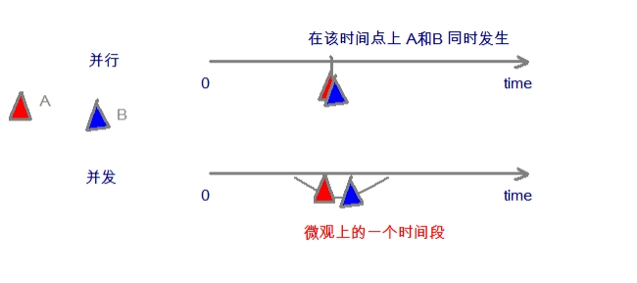

在操作系统中，安装了多个程序，并发指的是在一段时间内宏观上有多个程序同时运行，这在单 CPU 系统中，每 一时刻只能有一道程序执行，即微观上这些程序是分时的交替运行，只不过是给人的感觉是同时运行，那是因为分 时交替运行的时间是非常短的。

而在多个 CPU 系统中，则这些可以并发执行的程序便可以分配到多个处理器上（CPU），实现多任务并行执行， 即利用每个处理器来处理一个可以并发执行的程序，这样多个程序便可以同时执行。目前电脑市场上说的多核 CPU，便是多核处理器，核 越多，并行处理的程序越多，能大大的提高电脑运行的效率。

注意：单核处理器的计算机肯定是不能并行的处理多个任务的，只能是多个任务在单个CPU上并发运行。同 理,线程也是一样的，从宏观角度上理解线程是并行运行的，但是从微观角度上分析却是串行运行的，即一个 线程一个线程的去运行，当系统只有一个CPU时，线程会以某种顺序执行多个线程，我们把这种情况称之为 线程调度。

**4.2 线程与进程**

**进程**：是指一个内存中运行的应用程序，每个进程都有一个独立的内存空间，一个应用程序可以同时运行多 个进程；进程也是程序的一次执行过程，是系统运行程序的基本单位；系统运行一个程序即是一个进程从创 建、运行到消亡的过程。

**线程**：线程是进程中的一个执行单元，负责当前进程中程序的执行，一个进程中至少有一个线程。一个进程 中是可以有多个线程的，这个应用程序也可以称之为多线程程序。

简而言之：一个程序运行后至少有一个进程，一个进程中可以包含多个线程

我们可以再电脑底部任务栏，右键----->打开任务管理器,可以查看当前任务的进程：

**进程**

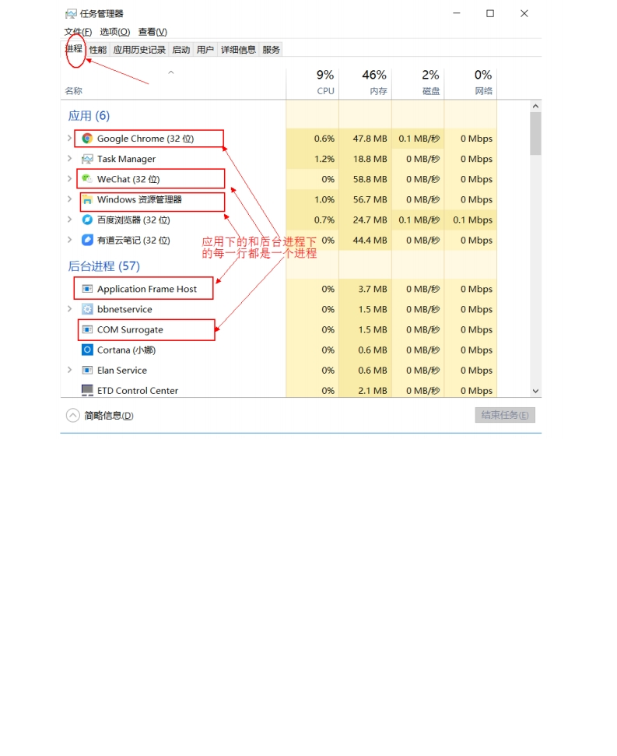

**线程**



**线程调度:**

分时调度

所有线程轮流使用 CPU 的使用权，平均分配每个线程占用 CPU 的时间。

抢占式调度

优先让优先级高的线程使用 CPU，如果线程的优先级相同，那么会随机选择一个(线程随机性)，Java使用的为 抢占式调度。

设置线程的优先级

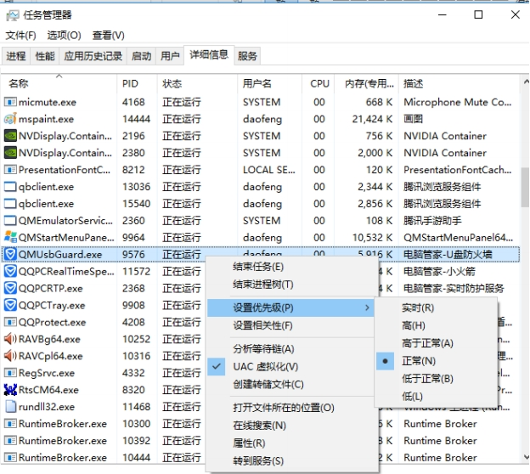

抢占式调度详解

大部分操作系统都支持多进程并发运行，现在的操作系统几乎都支持同时运行多个程序。比如：现在我 们上课一边使用编辑器，一边使用录屏软件，同时还开着画图板，dos窗口等软件。此时，这些程序是 在同时运行，”感觉这些软件好像在同一时刻运行着“。

实际上，CPU(中央处理器)使用抢占式调度模式在多个线程间进行着高速的切换。对于CPU的一个核而 言，某个时刻，只能执行一个线程，而 CPU的在多个线程间切换速度相对我们的感觉要快，看上去就是 在同一时刻运行。 其实，多线程程序并不能提高程序的运行速度，但能够提高程序运行效率，让CPU的 使用率更高。

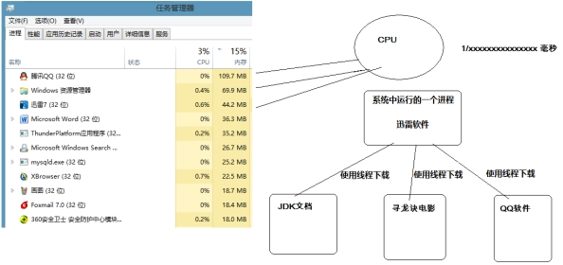

 public class Demo01 {

    public static void main(String[] args) {         //创建自定义线程对象

        MyThread  mt = new MyThread("新的线程！");         //开启新线程

        mt.start();

        //在主方法中执行for循环

        for (int i = 0; i < 10;i++) {             System.out.println("main线程！"+i);         }

    }

}



**4.3 创建线程类**

Java使用 java.lang.Thread 类代表**线程**，所有的线程对象都必须是Thread 类或其子类的实例。每个线程的作用是 完成一定的任务，实际上就是执行一段程序流即一段顺序执行的代码。Java使用线程执行体来代表这段程序流。 Java中通过继承Thread 类来**创建**并**启动多线程**的步骤如下：

1. 定义Thread类的子类，并重写该类的run()方法，该run()方法的方法体就代表了线程需要完成的任务,因此把 run()方法称为线程执行体。
2. 创建Thread子类的实例，即创建了线程对象
3. 调用线程对象的start()方法来启动该线程

代码如下：

测试类：

自定义线程类：

 public class MyThread extends Thread {

    //定义指定线程名称的构造方法

    public MyThread(String name) {

        //调用父类的String参数的构造方法，指定线程的名称         super(name);

    }

/**



     * 重写run方法，完成该线程执行的逻辑

     */

    @Override

    public void run() {

        for (int i = 0; i < 10; i++) {

            System.out.println(getName()+"：正在执行！"+i);         }

    }

}

    /**